

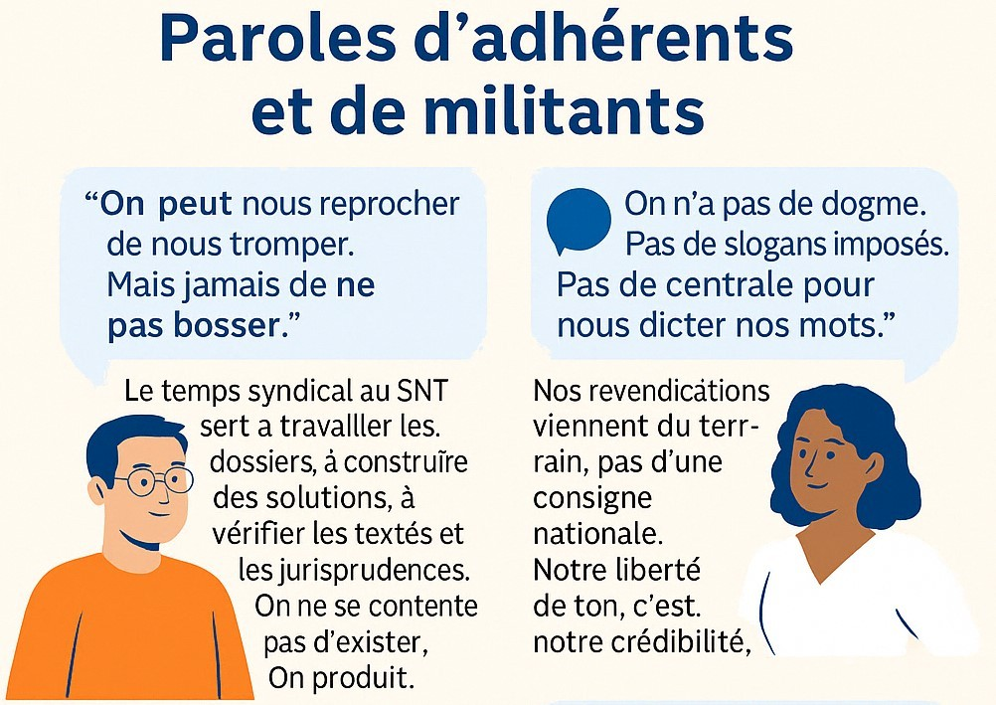

Un syndicat qui
rassemble...

Un soutien juridique solide
Chaque adhérent, chaque section bénéficie
d’un accompagnement solide face
aux conflits RH,
aux incertitudes réglementaires
et aux contentieux.
Le SNT s’appuie sur un dispositif à deux niveaux :
- Le Service juridique interne :
Analyse, réponse étayée, rédaction de courriers, conseils personnalisés
et veille jurisprudentielle FPT.
- L’appui de nos avocats :
Maître Emmanuel BURGET,
Maître Alexandre GERMAIN
avocats en droit du travail
et fonction publique territoriale

Une approche constructive et crédible

Le SNT :

Du sérieux, pas du bruit.
- Pas de confrontation stérile.
- Des propositions solides,
une négociation exigeante,
une action concrète.

Nous savons :
- Débloquer un conflit
- Proposer des accords locaux adaptés,
- Argumenter en CST avec des faits et du droit.

Chaque dossier est préparé, étayé, vérifié.
Nos revendications reposent sur le droit, les faits et la réalité des agents. Le respect, on le gagne par la qualité du travail syndical.



Le SNT vous accompagne !
Une chaîne de compétence syndicale et juridique vous soutient à chaque étape

- courrier.snt @ gmail.com
- 06 33 98 47 52
- www.sntcfecgc.fr

… Le SNT
vous ressemble et
vous informe




Un syndicat participatif,
horizontal et connecté




Le site www.sntcfecgc.fr :
véritable centre de ressources
- Veille statutaire hebdomadaire
- Jurisprudence commentée
- Communications personnalisables
- Accès à l’actualité syndicale
nationale
et locale.

Chaque section, autonome dans ses choix locaux, respecte les règles nationales garantes de notre éthique de notre solidarité.
Le SNT fonctionne comme un réseau vivant, sur la coopération des sections.
L’intelligence collective fait librement grandir le syndicat.
www.sntcfecgc.fr

Une organisation ouverte à toutes les catégories
Au SNT, contrairement à d’autres syndicats,
chez nous,
tout agent peut s’engager à son niveau.
- Les agents de catégories A, B et C siègent ensemble dans les instances internes.
- Les parcours sont ouverts, évolutifs et accessibles, sans plafond de verre.

Un agent technique peut devenir président de section, un agent de maîtrise peut être membre du bureau national. Chacun est formé.

Ce qui compte :
la confiance, la compétence et l’envie d’agir.

Un syndicat de territoriaux pour les territoriaux
Le SNT, dédié à la fonction publique territoriale : cette spécialisation nous donne une légitimité totale, à tous les niveaux.
Nous connaissons les métiers, les rythmes,
les réorganisations, les contraintes RH et budgétaires des collectivités.
- Nos dossiers, nos formations, nos revendications se concentrent sur notre environnement. Pour les autres versants (Etat, Hospitalière), la puissante Fédération des Services Publics
CFE-CGC prend le relais.
- Nos représentants sont eux-mêmes des agents territoriaux formés
Notre priorité :
Défendre les agents publics locaux.





